Weź udział w konkursie „Pomóż ocalić życie bezbronnemu”
Zachęcamy do udziału w XVIII edycji ogólnopolskiego konkursu dla młodzieży o nagrodę im. bł. ks. Jerzego Popiełuszki „Pomóż ocalić życie bezbronnemu”. Inicjatywa jest skierowana do uczniów klas IV-VIII szkół podstawowych oraz szkół ponadpodstawowych. Zadanie konkursowe polega na przygotowaniu pracy literackiej, plastycznej lub multimedialnej, która będzie nawiązywała do tematyki przedsięwzięcia. Termin nadsyłania prac mija 31 stycznia 2022 r. Patronat honorowy nad konkursem objął Minister Edukacji i Nauki.
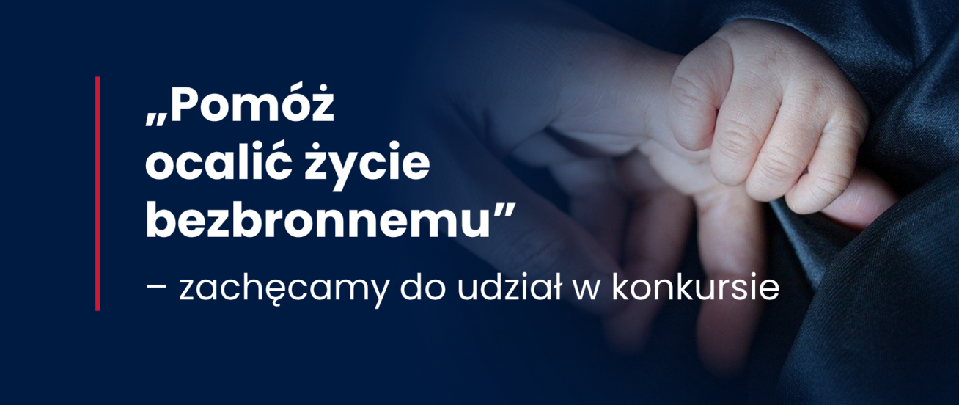

Założenia konkursu
Celem konkursu „Pomóż ocalić życie bezbronnemu” jest:
- rozwijanie wrażliwości na wartość życia człowieka i promowanie tematyki pro-life,
- zachęcanie młodzieży do twórczego myślenia i rozwijania swoich talentów plastycznych, dziennikarskich, literackich, filmowych,
- kształtowanie umiejętności prezentowania otaczającego świata.
Konkurs zostanie rozstrzygnięty w trzech przedziałach wiekowych:
- uczniowie klas IV-VI szkół podstawowych,
- uczniowie klas VII-VIII szkół podstawowych,
- uczniowie szkół ponadpodstawowych z wyłączeniem szkół policealnych.
Zadanie konkursowe polega na przygotowaniu pracy literackiej, plastycznej lub multimedialnej, która będzie nawiązywała do tematyki przedsięwzięcia. Zgłoszenia do udziału można przesyłać za pośrednictwem formularza dostępnego na stronie internetowej organizatora konkursu.
Termin nadsyłania prac mija 31 stycznia 2022 r.

Nagrody w konkursie
Na zwycięzców czekają nagrody. Laureaci I, II, III miejsca w każdej z kategorii dla uczniów szkół podstawowych otrzymają upominki rzeczowe, m.in. sprzęt elektroniczny, gry planszowe i książki. Za zajęcie I, II i III miejsca w każdej z kategorii dla uczniów szkół ponadpodstawowych przewidziano nagrody pieniężne: miejsce I – 1500 zł, miejsce II – 1200 zł i miejsce III – 900 zł.
Ponadto laureaci otrzymają dyplomy. Dodatkowymi wyróżnieniami dla autorów najciekawszych prac będą publikacje w wydawnictwach pro-life.
Lista laureatów i wyróżnionych w konkursie zostanie opublikowana na stronie internetowej organizatora 28 lutego 2022 r. Prezentacja prac i uroczyste rozdanie nagród nastąpi podczas gali finałowej konkursu, która odbędzie się 19 marca 2022 r. na Jasnej Górze.
Więcej na stronie internetowej konkursu.
Zachęcamy do udziału!

